勞動部勞動力發展署

110年度
「跨國勞動力權益維護資訊網站」
聘僱移工前辦理國內招募求才預約專區

後台(管理端)操作手冊
台灣資服科技股份有限公司
中華民國一一○年三月

目錄
內容
壹、 連結網址 2
一、 連結網址 2
二、 功能選單 2
貳、 選單介紹 3
一、 年曆管理 3
二、 單位預約管理 3
三、 預約查詢 5
四、 跑馬燈 5
五、 訊息公告 6
六、 時段設定 7

- 連結網址
  - 連結網址
前台網址：
https://fw.wda.gov.tw/wda-employer/admin/login
  - 功能選單
輸入帳號密碼即驗證碼後點選跨國勞動力權益網
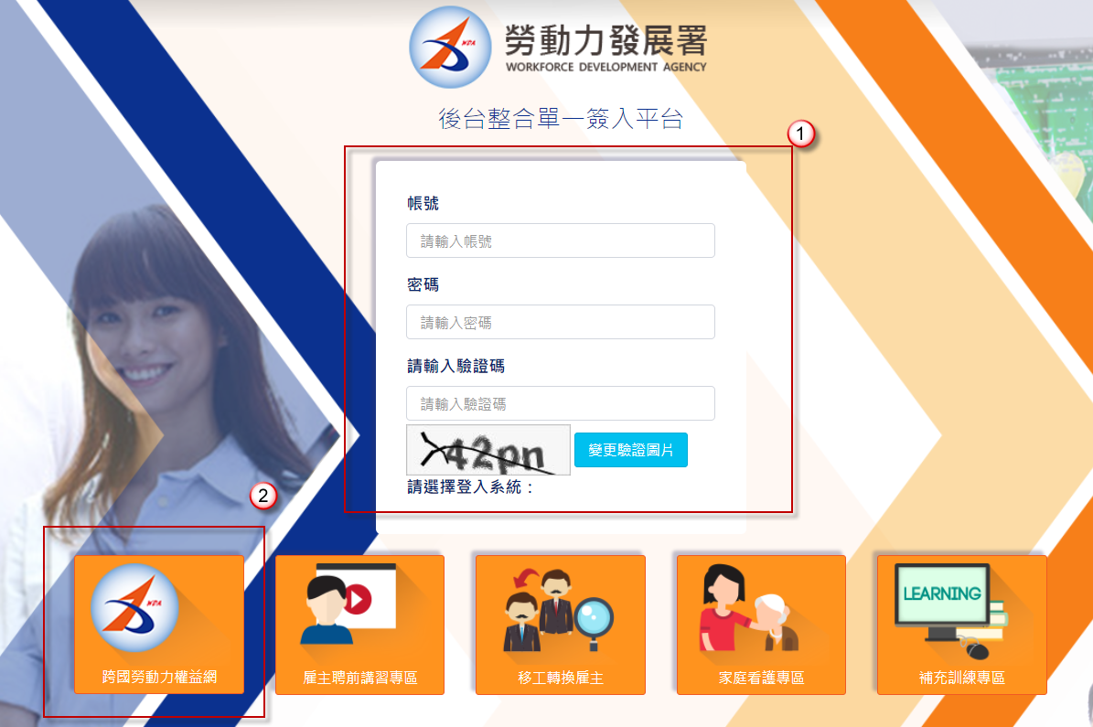
選擇聘僱移工前辦理國內招募求才預約專區
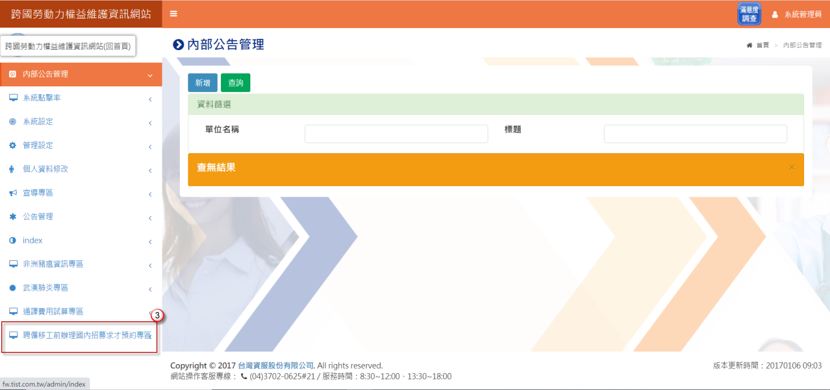
- 選單介紹
  - 年曆管理
點選選單中的年曆管理，此功能是用來設定每一個年度的工作日及國定假日
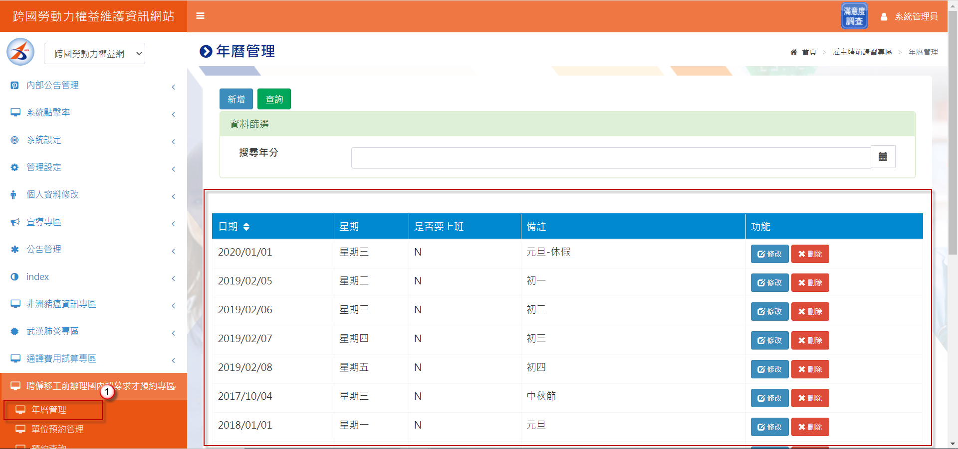
點選修改會進入到是否要設定為上班日的功能選單及備註說明
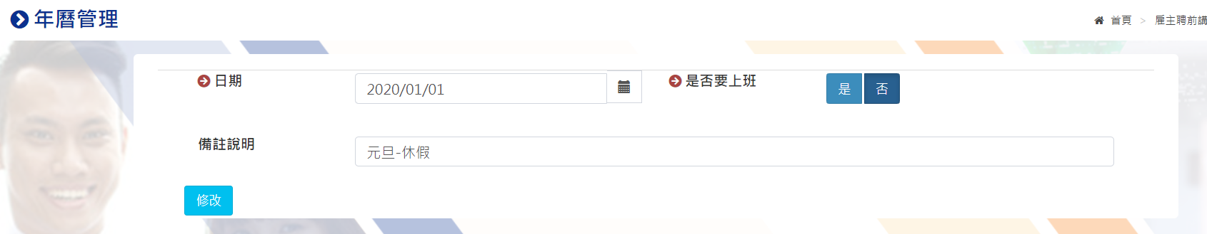
  - 單位預約管理
(此功能需要已開通求才預約權限的使用者才會顯示此選單)
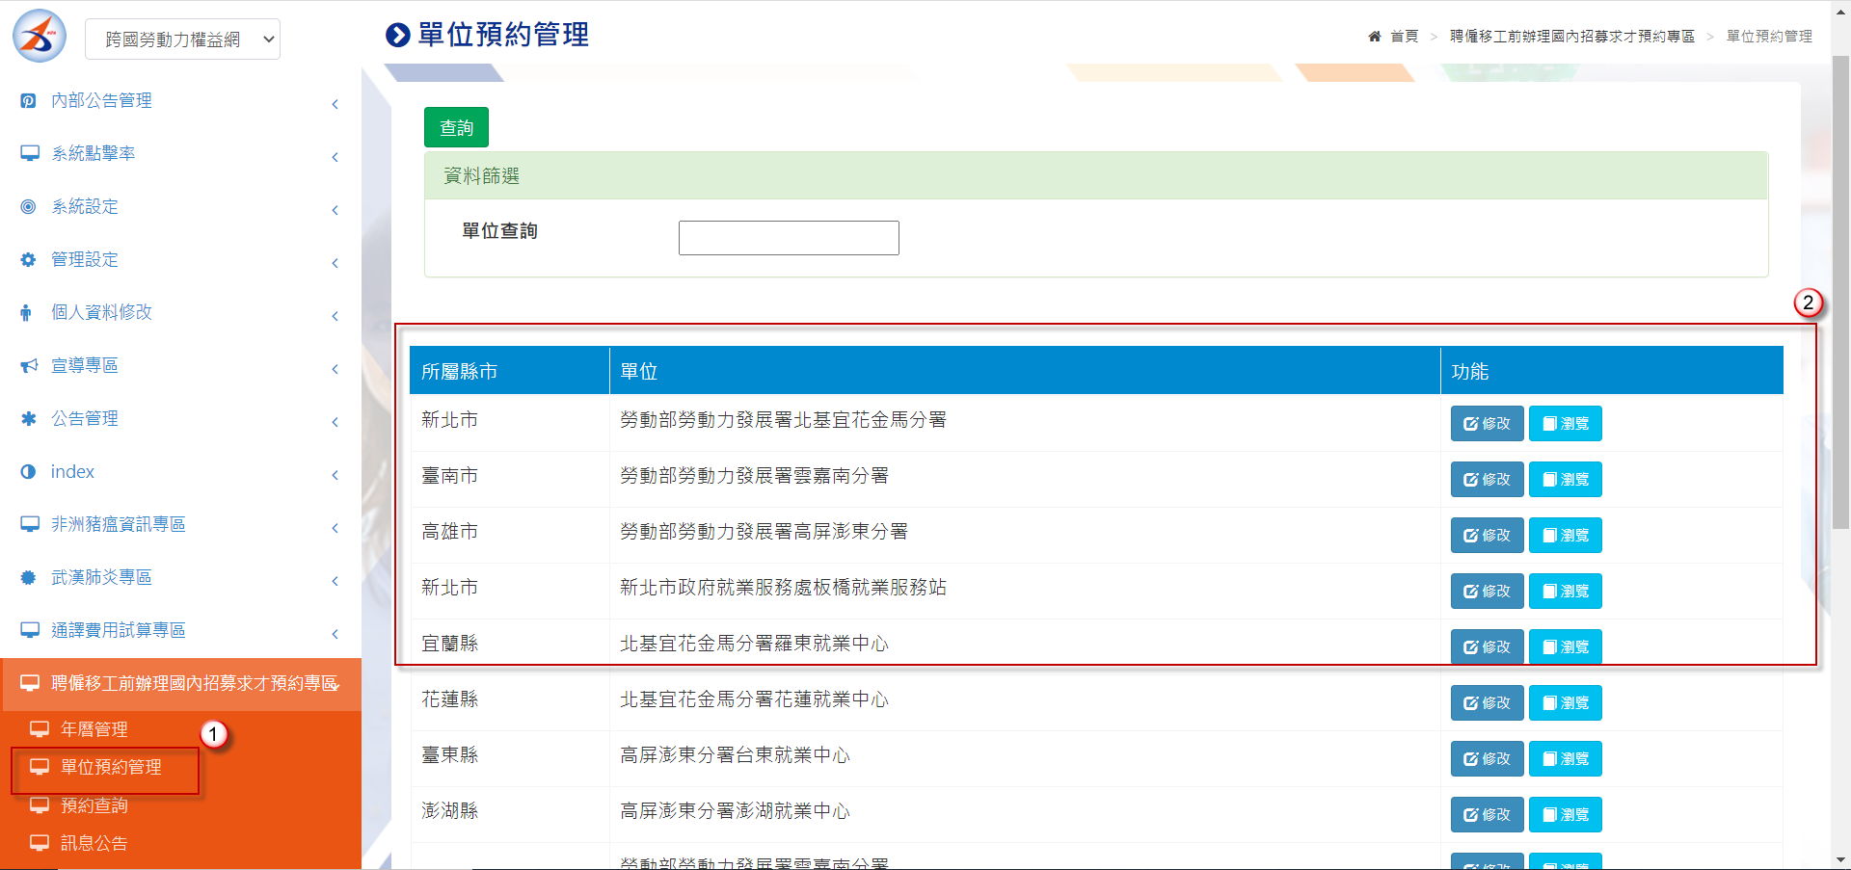

點選修改會出現每個月的行事曆，並可以在該選單內點選日期進行每天預約人數的上限(單位必須要先進行該設定民眾在前台才有可以報名的日期選單)
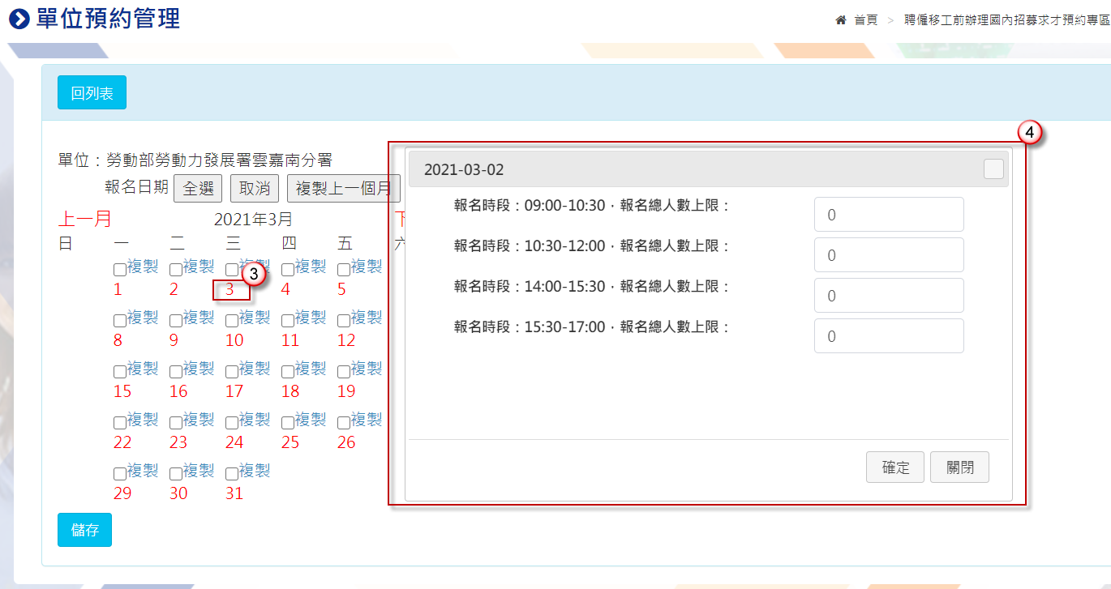
若每月的報名時段及人數都固定，即可使用複製功能or複製上一個月整月的功能以利使用者操作
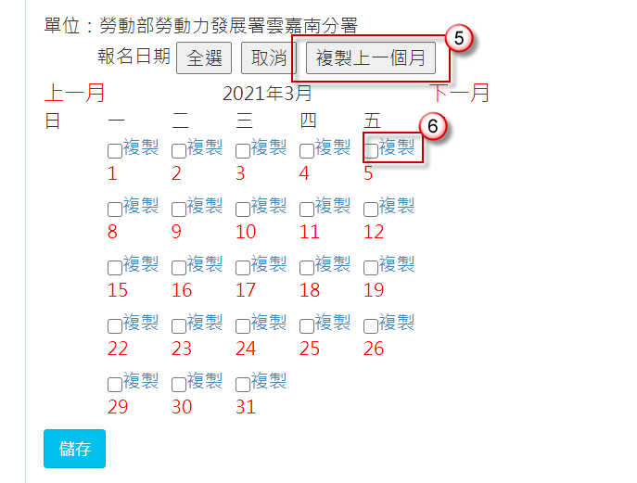

  - 預約查詢
此功能用於確認到場辦理的民眾是否有正次進行預約，以及可以進行出缺席的管理，目前若缺席次數累積3次(無日期限制累加)即會喪失線上預約的權限14天，若民眾報名了要取消只能通過電話方式告知就服中心進行系統取消，未通知一律已缺席統計
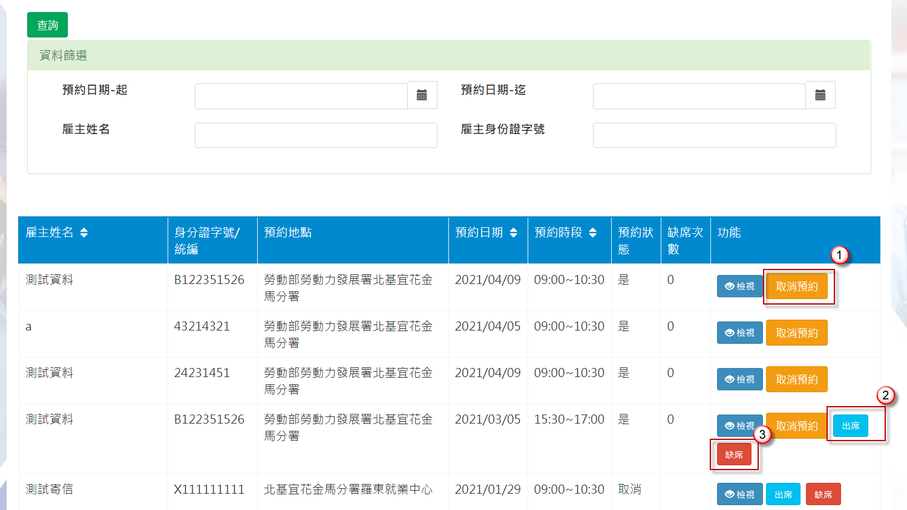
  - 跑馬燈
可在此功能建立在前台顯示的跑馬燈資訊
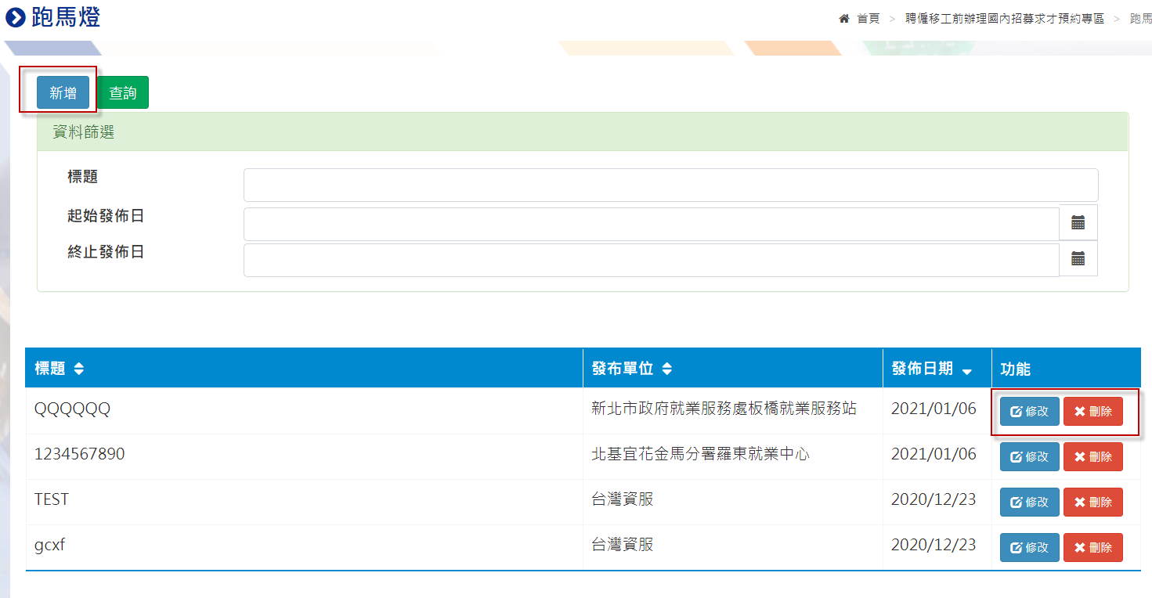
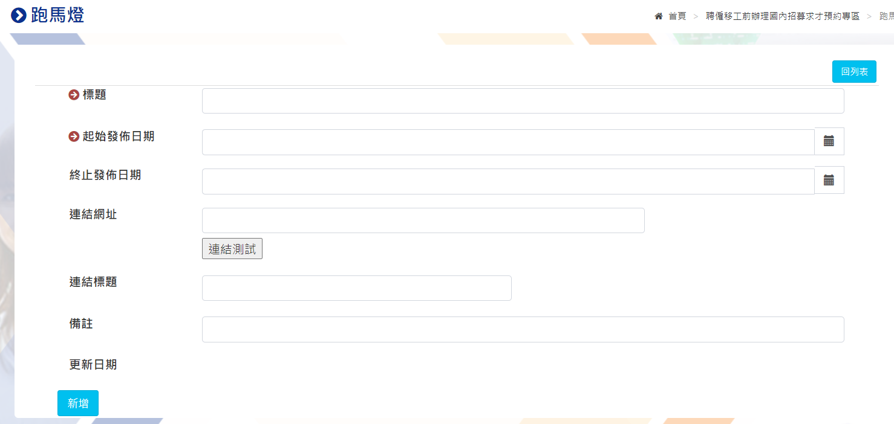
  - 訊息公告
此功能除了可以傳達更完整的訊息公告供前台使用者閱讀，也可以夾帶各種附件讓使用者下載
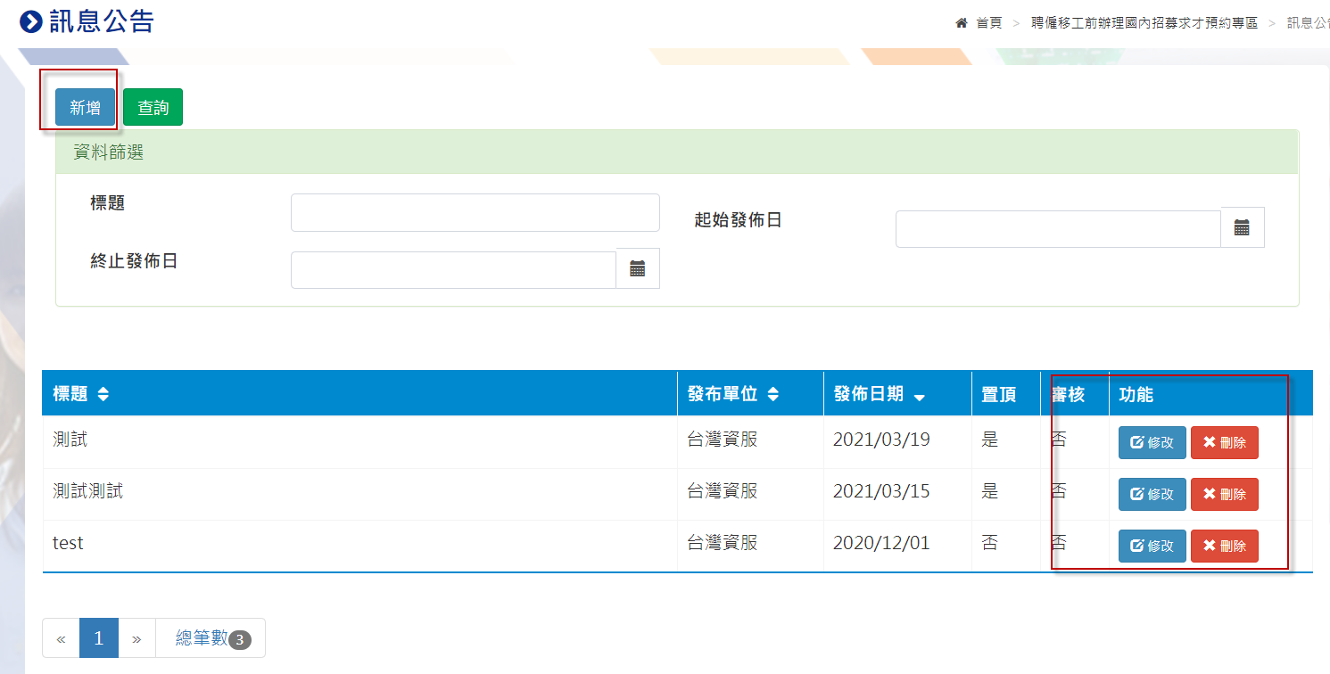
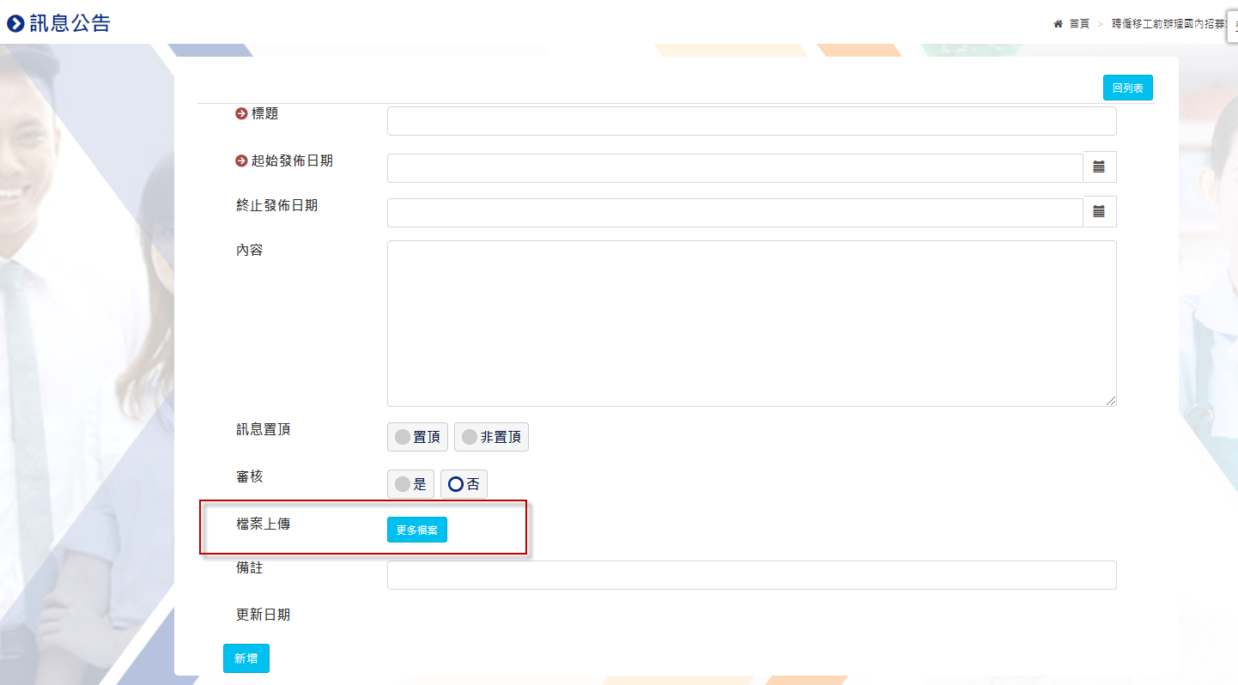
  - 時段設定
此功能可以由各就服中心進行各單位的時段設定，若沒有設定則是上下午各兩個時段的預設規則
(此功能需要已開通求才預約權限的使用者才會顯示此選單)
